**Ime i prezime: __________________ razred: ____datum:____________**

**5.3. VRSTE KEMIJSKIH REAKCIJA**

**Odgovori** na pitanja.

Objasni na primjeru razliku između kemijske i fizikalne promjene.

__________________________________________________________

__________________________________________________________

Zašto kolači pocrne ako se predugo peku ?

__________________________________________________________

Je li pečenje kolača fizikalna ili kemijska promjena ?

__________________________________________________________

Kemijske su reakcije promjene koje dovode do stvaranja novih tvari.

Tijekom kemijske reakcije početne se tvari razlažu na čestice jednostavnije građe.

One se ponovno povezuju, ali u drukčijim omjerima i kombinacijama.

Tijekom kemijske promjene vrste atoma se NE MIJENJAJU.

Mijenja se način na koji su atomi međusobno povezani.

Kemijske promjene mogu biti izazvane toplinom, svjetlošću, električnom energijom ili utjecajem reaktivne tvari na drugu tvar.

Početne tvari u kemijskoj reakciji zovu se **REAKTANTI.**

Tvari koje nastaju kemijskom reakcijom zovu se **PRODUKTI.**

Prilikom skraćenog zapisivanja kemijske reakcije prvo pišemo reaktante (lijevo), pa strelicu, a potom pišemo produkte (desno od strelice).

Primjerice, reakciju spajanja kisika i vodika u vodu, modelima i riječima prikazujemo i zapisujemo ovako:

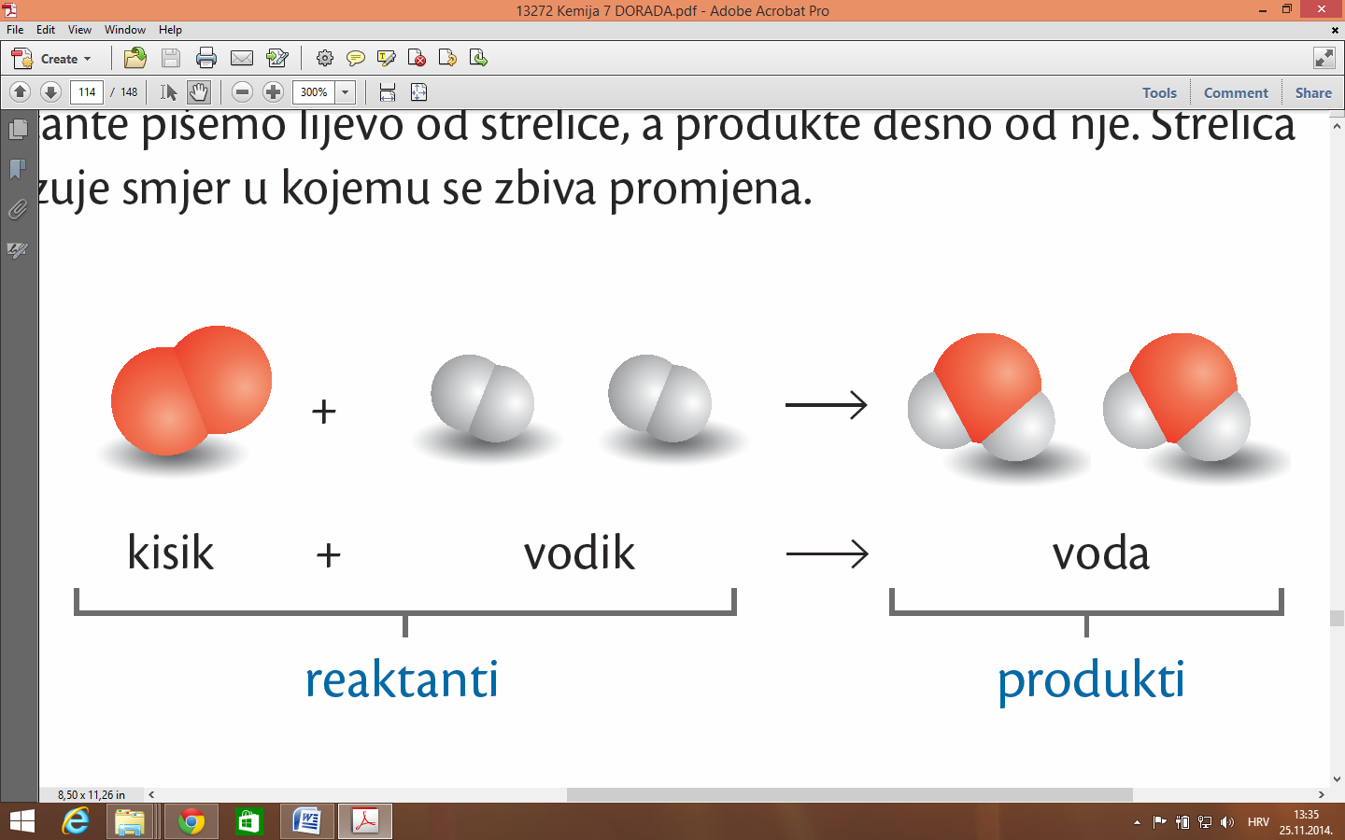

U ovom primjeru od tvari jednostavnije građe (elementarni kisik i vodik) nastaje tvar složenije građe (voda).

Takve se reakcije nazivaju **kemijskom sintezom.**

Gorenjem se magnezij spaja s kisikom.

Kao produkt nastaje kemijski spoj magnezijev oksid.

magnezij + kisik  magnezijev oksid

I ova reakcija primjer je kemijske sinteze.

Suprotno kemijskoj sintezi, reakcija je **kemijske analize**.

Kemijskom analizom od tvari složenije građe nastaju tvari jednostavnije građe.

Primjeri kemijskih analiza :

živin(II) oksid  živa + kisik

srebrov klorid  srebro + klor

voda  vodik + kisik

**Provjeri svoje znanje.**

**Odgovori** na pitanje.

Što je kemijska reakcija ?

__________________________________________________________

**Dopuni** rečenice.

Početne tvari u kemijskoj reakciji zovu se _______________ .

Tvari koje nastaju kemijskom reakcijom zovu se _______________ .

Kad od tvari jednostavnije građe dobivamo tvari složenije građe, takve se reakcije nazivaju kemijskom ________________________ .

Kemijskom ________________________ od tvari složenije građe nastaju tvari jednostavnije građe.

**Dopuni** opise kemijskih sinteza.

kisik + ________________  voda

magnezij + kisik  ____________ ____________

**Zaokruži**  točne odgovore.

Koju vrstu reakcije predstavljaju sljedeći opisi reakcija?

Zaokruži reaktante u navedenim reakcijama!

|  |  |  |
| --- | --- | --- |
| sumpor + kisik → sumporov dioksid | SINTEZA | ANALIZA |
| modra galica → bakrov(II) sulfat + voda | SINTEZA | ANALIZA |
| vodikov peroksid → voda + kisik | SINTEZA | ANALIZA |
| amonijak + klorovodik → amonijev klorid | SINTEZA | ANALIZA |
| srebrov bromid → srebro + brom | SINTEZA | ANALIZA |
| cinkov klorid → cink + klor | SINTEZA | ANALIZA |
| magnezij + kisik → magnezijev oksid | SINTEZA | ANALIZA |
| ugljik + kisik → ugljikov dioksid | SINTEZA | ANALIZA |